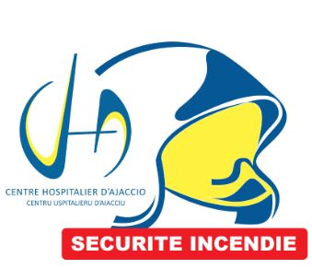

DIRECTION SERVICE TECHNIQUE
SERVICE SECURITE INCENDIE Ajaccio le 02/06/2025

NOTE DE SERVICE

OBJET : Accès au poste de commandement de sécurité incendie.

Dans le cadre d’une bonne tenue sur le plan hygiénique et opérationnel du PC sécurité incendie, il est demandé aux agents de respecter les points suivants :

- La porte du PC doit être fermée.

- L’accès au PC est uniquement réservé aux personnels SSIAP et aux différents intervenants (AETC, ascensoriste, Cadre, directeur, pompier).

- La pause-repas s’effectue soit au SELF, soit dans la salle de repos.

Le responsable du service sécurité incendie
Mr MARCHI Philippe

20

